Passion – Force – Excellence
NOTE D’ORGANISATION

CHAMPIONNAT REGIONAL
FORMULE QUEST
QUALIFICATIF POUR LES
CHAMPIONNATS DE FRANCE

SABRE LASER
M20 Surclassés Séniors et Vétérans
Licenciés FFE

Le Samedi 23 avril 2022

Contact : escrimesurvie@wanadoo.fr
Site du club : www.escrimesurvie.com
Facebook : www.facebook.com/EscrimeSurVie
Horaire

Appel à 9h30, Scratch 9h45, début du tournoi 10h00

- 4 arènes
- Formule Quest
- Les ½ finales et les finales se feront une par une.
- Les remises de récompenses se feront à la fin des finales.

CONTROLE DES LICENCES

Ne pourront tirer que les escrimeurs en possession de leur licence à jour pour la saison en cours. Aucune dérogation ne sera accordée.

Directoire Technique
Il sera formé sur place et tranchera sans appel les cas non prévus au présent règlement.
L’engagement à ce tournoi implique l’acceptation du présent règlement.

ENGAGEMENTS

Inscriptions en Ligne sur www.escrimesurvie.com engagement sur le lien « Championnat Régional Sabre Laser avril 2022» limite d’engagement sur assoconnect le mercredi 20 avril

Les droits d'engagement sont :
- 15 € Catégorie : Mid Grade sénior/vétéran inscription définitive après paiement en ligne

ARBITRAGE et RÉGLEMENT TECHNIQUE
Cette compétition a pour but la certification du grade d’arbitre régional, ne pourront prétendre à ce grade que les personnes ayant validé le QCM régional. Elle reste une valeur pédagogique d’harmonisation à la pratique de l’arbitrage en formule compétitive

Formule « QUEST »

Cette formule est une succession d’affrontements tirés au sort au sein d’une unique poule, sans tenir compte du rang des combattants ou d’une équité dans les phases de repos. Ainsi, il sera possible d’enchaîner plusieurs combats, tout comme plusieurs repos.

Premier tour : LE TEMPS DES BRAVES
Poule unique, pas d’élimination : nombre de confrontations minimum par combattant entre 6 et 8 selon le nombre total de participant répartis sur 4 arènes.

Deuxième tour, à l'issue du temps de braves, 8 combattants seront retenus en fonction du classement général aux points pour réaliser une compétition appelée : LE TEMPS DES TEMERAIRES.
Un classement spécifique sera organisé pour ce deuxième tour. Hormis le nombre restreint de participants, le second tour se déroulera de la même façon que le premier, dans le respect de la formule QUEST. 4 confrontations par combattant sur 4 arènes

Troisième tour et phase finale.
À l'issue de ce deuxième tour, les combattants tenteront de conquérir le titre de cette compétition durant LE TEMPS DES CONQUERANTS, 4 combattants seront retenus, en fonction du classement général aux points.
Ce 3ème tour adoptera la formule classique d’un tableau d’élimination directe de 4 combattants dans lequel la 3ème place sera tirée. Soit de 2 demi-finales, le premier contre le quatrième et le deuxième contre le troisième, s’en suivra une petite finale, et une finale.
Les places de 1 à 4 seront attribuées en fonction du classement du 2ème tour.
À la suite des 2 demi-finales, les gagnants accèderont à la finale, tandis que les perdants se confronteront pour la 3ème place.

MODALITES DE LA FORMULE

Les combats seront tirés au sort de manière informatique. Ils pourront s’enchaîner ou non.
De la même façon qu’ils peuvent être appelé à combattre à tout moment, un compétiteur pourra être appelé à être assesseur à tout moment (sauf s’il est engagé sur une arène). Il devra donc rester à proximité du plateau technique le plus possible.
Un combattant ne combattra pas deux fois un autre compétiteur à l’intérieur d’une même phase.

COTATION DES DUELS

À l’issue de chaque défi les combattants marquent les points suivants au classement général :
• 1 point : Victoire acquise avec une différence < à 4 points (ex : score 11 - 9) ;
• 2 points : Victoire acquise avec une différence ≥ à 4 points et ≤ à 7 points (ex : score 8 - 3) ;
• 3 points : Victoire acquise avec une différence ≥ à 8 points et ≤ à 11 points (ex : score 14 - 4) ;
• 4 points : Victoire acquise avec une différence ≥ à 12 points (ex : score 15 - 2).

En cas d’égalité, seront considérées les modalités suivantes (dans cet ordre) :
1. La somme totale des points obtenus ;
2. Le nombre total de victoires ;
3. Le nombre de victoires par cotation la plus élevée

Un chronomètre unique de 3 minutes sera mis en place pour les 4 arènes. Au cas où les 2 combattants atteignent un score d’au moins 10 points chacun, l’arbitre doit annoncer distinctement « Mort subite ». En cas d’égalité à la fin du temps règlementaire, 30 secondes de temps additionnel seront ajoutées. En cas d’égalité après le temps additionnel, un tirage au sort sera effectué pour désigner le vainqueur.

Entre 2 combats, 3 minutes minimum de temps de repos seront appliquées (temps ajustable en fonction des besoins de la compétition).

Arbitrage et règlement à consulter sur le site www.escrimesurvie.com
Espace dédié pour la compétition
ÉQUIPEMENT ET MATÉRIEL

La tenue des tireurs devra être conforme au règlement F.F.E en vigueur. Chaque tireur s'arme et s'équipe sous sa responsabilité avec son propre équipement sous peine d’impossibilité de concourir. La qualité des lames utilisées lors d’un combat doit impérativement être la même. A charge aux participants de s’équiper en fonction du règlement de l’ASL

Pratique en Compétition
• Sabres aux normes ASL obligatoire
Type Mid grade 2 mm.
La longueur des sabres laser est comprise entre 100 cm (inclus) à 110 cm (exclus). Cette longueur est prise de la pointe de la lame à la base du pommeau.
Le diamètre extérieur des lames recommandé est à 1 ”, soit 2,54 cm. Selon le fabricant, ce diamètre peut varier de +/- 0,05 cm. Une tolérance est donc admise entre 2,4 et 2,6 cm.
L’épaisseur interne du polycarbonate recommandée est de 2,1 mm. Selon le fabriquant, cette épaisseur peut varier de +/- 0,2 mm. Une tolérance est donc admise entre 1,9 mm (inclus) et 2,3 mm (inclus)
Pas d’aspérités dépassant le diamètre de l’émetteur
(Pas de replica)
Les embouts ronds vissés et collés sont obligatoires.

Tenues et protections

• Masque Escrime 350N en bon état (treillis ne présentant pas de détérioration, bavette non décousue, etc.)
• Pantalon long
• Veste de kimono ou cosplay*
• Plastron de hockey
• Gants de protection de type AMHE coqués aux phalanges et protégés sur l’interstice entre l’index et le pouce, ou Hockey
• Protège coudes et genoux de type Roller
• Bustier coqué obligatoire pour les filles
• Coquille anatomique obligatoire pour les garçons
• Protège-tibias
• Chaussures hautes (recommandé)
• Couvre masque d’escrime ou protège masque arrière : obligatoire en septembre 2022
• Gorgerin (recommandé)
• Protection souple pour chacun des avant-bras (facultatif)

* Les tenues de Cosplay sont autorisées dès lors qu’elles permettent le port des protections homologuées et que celui-ci ne comporte de parties rigides contendantes, les capes sont interdites pour des raisons de sécurité évidente. Les organisateurs se réserve le droit de refuser une tenue qui leur semble dangereuse pour le pratiquant lui-même ou ses adversaires.
LIEU DE LA COMPÉTITION

Salle de la chapelle

Rue du bois, 85800 Saint-Gilles-Croix-de-Vie

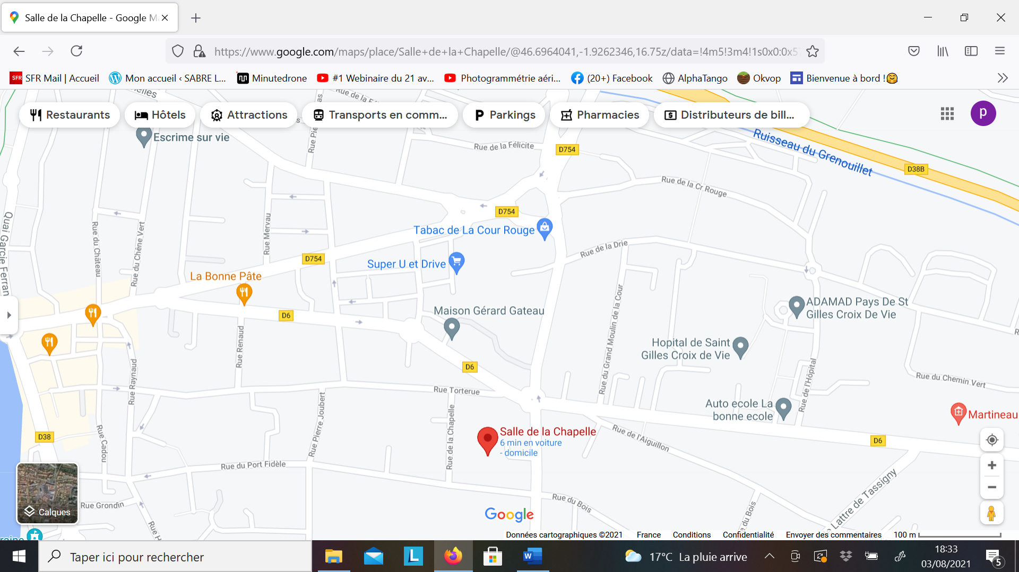

HOTELS à ST GILLES CROIX DE VIE

***EDENA  39, Bd de Lattre de Tassigny  Tél.: 02.51.55.30.44  Site: www.hoteledena.com | ** LE SAINT GILLES  27, Quai du Port Fidèle  Tél.: 02.51.55.32.74
*** IBIS STYLE Saint Gilles Croix de Vie  84 Rue du Calvaire,  02 51 55 50 39  www.accorhotels.com | ** LA STERNE  2, Place Guy Kergoustin  Tél.: 02.51.55.09.50  Site: www.hotellasterne.com
** LE MARINA  60, Avenue de la Plage  Tél.: 02.51.55.30.97  Site: www.lemarina.com | *** LE KER LOUIS  46, Avenue Jean Cristaux  Tél.: 02.51.55.01.91  Site: www.hotelkerlouis.com
*** LE VENT DU LARGE  16-18 Avenue Notre Dame  Tél.: 02 28 10 00 28 | ** LE CEITYA  47 Rue Du Général De Gaulle  Tél.: 02 51 55 01 13
** L'HORIZON BLEU
84 Rue du Calvaire
Tél.: 02 51 55 62 66
A proximité de ST GILLES CROIX DE VIE
*** HOTEL FREDERIC  25, Rue des Estivants - Sion sur l'Océan  85270 ST HILAIRE DE RIEZ  Tél.: 02.51.54.30.20  Site: www.hotel-frederic.com | ** LA CHAUMIERE  103, Av. d'Orouet - D38 - Orouet - Rte de St Gilles  10 mn St Gilles - 85160 ST JEAN DE MONTS  Tél. : 02 51 58 67 44  E-mail : chaumiere-sarl@wanadoo.fr
** AUBERGE DU PARC  3, Pl. de la République - B.P. 18  85220 COEX  Tél. : 02.51.60.14.64 | ** LA CORNICHE  117, Av. de la Corniche - Sion sur l'Océan  85270 ST HILAIRE DE RIEZ  Tél.: 02.51.55.31.37
* LES TOURISTES
2 Rue Estivants, Sion sur l’Océan,
85270 ST HILAIRE DE RIEZ
Tél. : 02 51 54 33 86

